银川市宁夏中医医院暨中医研究院国发平台超标不显示超字样，如下图所示。

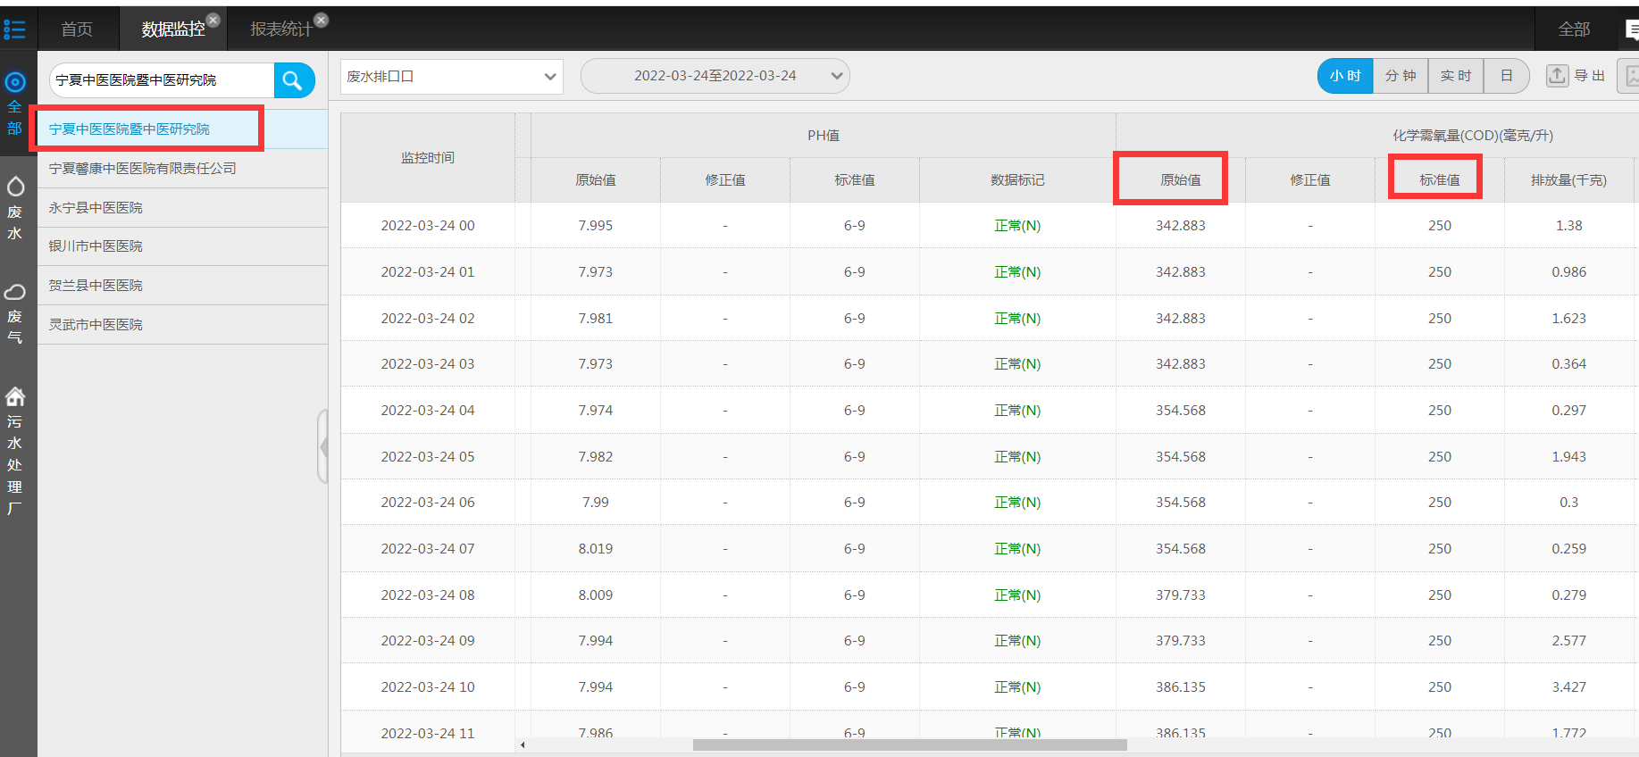

超标不显示超字样

银川国发平台地址：http://119.60.9.17:8080/jointos/app

账户：test

密码：NeB32ew?b4b

外网远程地址：119.60.9.17:15338

超级管理员

密码：yejinrong@YCHB513!

应用/数据库：172.16.94.15：15340

密码：yejinrong@YCHB513!

sa

ychb12369